4ème dimanche Carême A
Jean 9, 1-41 Moi, Je suis… L’aveugle-né
(2/03/08)

Pour une animation de partage d’évangile avec les enfants :

Pour les plus jeunes :
On pourrait se concentrer particulièrement sur le geste de Jésus, l’action de l’aveugle et ce qui s’ensuit. En effet, il y a là de la (re)création d’humain , de l’envoi et de l’écoute, du plongeon dans l’eau, de la lumière qui en résulte. Il est aussi question « des autres » dans cet évangile : les disciples, les voisins, les parents, les religieux. On pourrait donc essayer, selon les possibilités, de faire participer le reste de la communauté au geste des enfants.

- On pourrait imaginer que les enfants soient envoyés, au moment où ils partent pour leur partage, par le prêtre, (un lecteur) avec ces paroles : « Les enfants, allez à la piscine de l’Envoyé ».
- Pendant le partage, ils pourraient faire, avec de la terre glaise, un petit bougeoir où on met une bougie chauffe-plat. On peut parler en faisant les bougeoirs : « la terre glaise, c’est comment ? Comme de la terre, de la boue… ». Si ça se présente, on peut même raconter en travaillant : « Vous savez, dans la Bible, il y a une histoire qui dit que le Seigneur Dieu a pris de la terre… ».
- Après avoir fait leur bougeoir, ils se lavent les mains, par exemple dans la cuve qui sert d’habitude aux baptêmes (à voir avec l’équipe baptême). On peut parler en se lavant les mains : « On se lave les mains dans la piscine de l’Envoyé, comme… nous l’a dit tout à l’heure. Vous savez ce qu’on fait d’habitude dans cette cuve ? ».
- Ensuite, on allume les bougies et on raconte l’évangile de l’aveugle-né. On fait remarquer aux enfants : « Tiens, est-ce qu’il y a des choses dans cette histoire qui rappellent ce qu’on a fait ? ». Si on n’a pas le temps de faire les rapports entre ce qu’ils ont fait et le texte, ce n’est pas grave : l’Esprit travaille et ça se fera tout seul… peut-être dans 20 ans. Ayons confiance. Le plus important, c’est qu’ils aient eu de la parole autour de ce qu’ils font, au moment où ils le font.
- Enfin on revient dans l’assemblée avec toutes les bougies allumées et avec la cuve si elle est transportable.

En pratique : le plus simple pour la terre glaise, c’est de demander à un fleuriste : soit il en a, soit il en ramène un pain (10kg) pour vous du marché matinal. La terre glaise, ça ne fait pas de taches, ça se gratte quand c’est sec. Prévoir quand même une toile cirée ou un grand carton si nécessaire. Si la cuve de baptême est une marmite à confiture, ça se nettoie facilement (verser l’eau boueuse dans un jardin ou dans le caniveau). Prévoir un couteau ou un fil de fer pour couper les morceaux de glaise à donner aux enfants. Demander un coup de main à d’autres parents si on est seul d’habitude pour le partage : il vaut mieux être plusieurs. Avoir plusieurs boîtes d’allumettes. Enfin, prévoir qu’il y aura des enfants qui ne voudront pas toucher la terre glaise : leur donner un dessin ou leur permettre de décorer la coupelle de la bougie chauffe-plat. Ça a l’air long, mais c’est réalisable en un temps de partage de 15-20 minutes : faire le bougeoir, ça va très vite : une boule qu’on pose sur la table, bien stable et on creuse le trou dedans…

Pour tous : on peut jouer le trajet de l’aveugle. Bander les yeux et guider, de la voix, vers la cuve des baptêmes : «Va te laver à la piscine de l’Envoyé, un peu plus vers la gauche… Va te laver à la piscine de l’Envoyé, un peu plus vers la droite, etc ». L’enfant y arrive, plonge les mains dans l’eau, puis enlève son bandeau. Si les enfants sont nombreux, on peut en envoyer 2 à la fois, en partant d’endroits différents. Quand tout le monde l’a fait, on raconte l’évangile.

Petits jeux : (NB : quand il y a des choses [écrites comme ceci] c’est une remarque, une question pour nous, adultes, animateurs)

- Faire-part de naissance

Quand un enfant naît, ses parents font un faire-part qu’ils envoient à leurs amis pour leur annoncer la bonne nouvelle. Voici un faire-part à compléter quand tu auras entendu l’évangile d’aujourd’hui :

Faire-part de re-naissance

Le F - - - de l’h - - - -

est heureux de vous annoncer la Bonne Nouvelle de la naissance de

l’h - - - - aux y - - - o - - - - - -

La naissance s’est déroulée à la p - - - - - - de l’E - - - - - en ce jour de s - - - - -

L’âge du re-né est : Assez g - - - - p - - - s’e - - - - - - - -

Son adresse : En ce m - - - -

D’habitude, les faire-part de naissance sont décorés de petits dessins de bébés.
Comment décorerais-tu celui-ci ?

- L’homme aux 7 noms… (ou les 7 noms de l’homme ?)

[plusieurs activités possibles sur les noms de Jésus trouvés dans l’évangile d’aujourd’hui :
- les rechercher avec les enfants (Jésus, Rabbi, l’homme, prophète, Messie, Fils de l’homme, Seigneur)
- les écrire à l’avance en grand, un par page, et les distribuer aux enfants. On lit l’évangile et quand ils entendent le nom qu’ils ont sur leur feuille, ils se lèvent avec leur feuille (puis ils se rasseyent pour pouvoir se lever à nouveau). Il risque d’y avoir discussion autour du nom « homme ». En effet, il est employé pour Jésus (« l’homme qu’on appelle Jésus » et « fils de l’homme ») et pour l’homme qui a été aveugle. Si Jean a utilisé le même mot dans l’évangile, ce n’est pas par hasard→ Jésus est aussi vraiment homme et nous sommes Christ (par notre baptême), fils et filles de Dieu → discutons-en avec les enfants…c’est normal qu’on se lève en entendant le mot « homme » à la fois pour Jésus et pour l’homme aveugle-né…
- le mot croisé ci-dessous ]

- Mot croisé

1
2
3
4
5
6
7

Horizontalement, trouve ces mots du texte :
- le 4ème nom donné à Jésus dans le texte, il parle de la part de Dieu
- le 1er nom donné à Jésus dans le texte, Dieu sauve
- le 3ème nom donné à Jésus dans le texte, Dieu l’a créé à son image
- le 2ème nom donné à Jésus dans le texte, c’est un maître
- le 5ème nom donné à Jésus dans le texte, il a reçu l’onction
- le dernier nom donné à Jésus dans le texte, celui en qui on reconnaît Dieu (=celui qui fait être)
- le 6ème nom donné à Jésus dans le texte, celui en qui croit l’homme qui voit.

Verticalement : Jésus les fait renaître, comme pour l’aveugle de l’histoire.

[solution : prophète, Jésus, homme, Rabbi, Messie, Seigneur, Fils de l’homme / humains]

- Prenons nos et essayons de voir ce qui se passe après…

Lis bien la fin du texte de l’évangile d’aujourd’hui et complète :

« Je suis venu en ce monde pour une remise en question :
pour que ceux qui ne v - - - - - p- - puissent v- - -
et que ceux qui v - - - - - deviennent a - - - - - - - »

Représente cette phrase par un petit dessin :

les aveugles voyants ............... ………… ………

( = « deviennent »)

Ce serait quoi « remettre en question » ?

- C’est écrit dans le journal !
[Après avoir raconté/lu l’évangile, avec des grands, on peut faire la 1ère page d’une édition spéciale de journal.
Poser le curseur juste au dessus du 1er article et appuyer sur la touche qui fait aller à la ligne→ tous les articles vont descendre. Continuer jusqu’à ce qu’ils soient tous sur une page. Imprimer les 2 pages : la page de titre et la pages des articles. On peut tout agrandir en A3. Couper chaque article et les donner aux équipes. Quand les enfants ont fini, on recolle tout sur la page de titre et le journal est fait. Pour ce travail, les enfants doivent avoir le texte de l’évangile à disposition. On peut aussi faire un journal TV où on interviewe les gens (disciples, Jésus, pharisiens, ancien aveugle)…]

Le Matin

Dans nos éditions précédentes, nous vous avions parlé d’un signe qui s’était produit à la piscine de Siloë.
Nous avons envoyé nos reporters sur place et nous pouvons vous donner plus d’infos.
Notre équipe du 7ème jour a rencontré Jésus

Jésus, pouvez-vous nous dire où vous avez vu l’aveugle ?

- Qu’étiez-vous en train de faire à ce moment-là ?

- L’aveugle de naissance vous a-t-il demandé de le guérir ?

- Lui avez-vous demandé de revenir vous dire merci ?

- Quand l’avez-vous revu ?

- Que s’est-il passé ?

……………………………envoyés spéciaux

…………………………..équipe du 7è jour
Nos reporters du Matin ont interviewé les disciples.

Nos lecteurs aimeraient savoir ce que vous avez demandé à Jésus quand il a vu un homme aveugle de naissance ?

- Que vous a-t-il répondu ?

………………………..reporters au Matin

Nos correspondants à Siloë ont rencontré les voisins de l’homme devenu voyant.

Avez-vous reconnu l’homme qui avait été aveugle et est devenu voyant ?

- Que vous a-t-il dit ?

- Que lui avez-vous demandé ?

………………………………correspondants à Siloë

Nos envoyés spéciaux ont retrouvé l’homme qui est devenu voyant.

Pouvez-vous nous dire ce que vous faisiez dans la vie ?

- Qu’a fait Jésus quand il vous a vu ?

- Que vous a-t-il dit ?

- Que s’est-il passé quand vous avez vu ?

……………………………envoyés spéciaux

Interview exclusive des Pharisiens !

Que reprochez-vous à Jésus ?

-- Etes-vous toujours d’accord entre vous ?

- Pourquoi avez-vous expulsé l’homme qui voit ?

……………………………journalistes au Matin

- Bêêêêrk !

Remets de l’ordre dans cette partie de l’évangile d’aujourd’hui :

et, avec la salive,
il voyait.
L'aveugle y alla donc,
Cela dit,
« Va te laver à la piscine de Siloé »
quand il revint,
il fit de la boue
et il se lava ;
et il lui dit :
il cracha sur le sol
(ce nom signifie : Envoyé).
qu'il appliqua sur les yeux de l'aveugle,

- SOS archéologues

[Copier la feuille ci-dessous, (éventuellement l’agrandir en A3 si les enfants sont nombreux). Couper la feuille en 2 dans le sens de la longueur et coller le morceau du bas à la droite du morceau du haut. On obtient ainsi, avec un peu d’imagination, le passage du texte : « Tant que je suis dans le monde, je suis la lumière du monde. » Cela dit, il cracha sur le sol et, avec la salive, il fit de la boue qu'il appliqua sur les yeux de l'aveugle, et il lui dit : « Va te laver à la piscine de Siloé » (ce nom signifie : Envoyé). L'aveugle y alla donc, et il se lava ; quand il revint, il voyait. ». Quand c’est collé, on peut brûler un peu les bords du parchemin et le mettre dans un pot (ou une bouteille) scellé. Et voilà !
Pour aider les enfants, peut-être d’abord voir de quoi chaque morceau parle. Puis reprendre : Où a-t-on dans le texte un passage qui parle de lumière, puis de parole, puis de terre, puis de « va », puis d’un homme qui va quelque part…]

Dans une jarre enterrée dans le sable du désert, des archéologues ont retrouvé ce parchemin en assez bon état. Ils pensent qu’il s’agit d’un fragment de l’évangile de Jean qui a été codé pour échapper à l’ennemi.
Pourriez-vous venir à leur secours et identifier ce passage ?
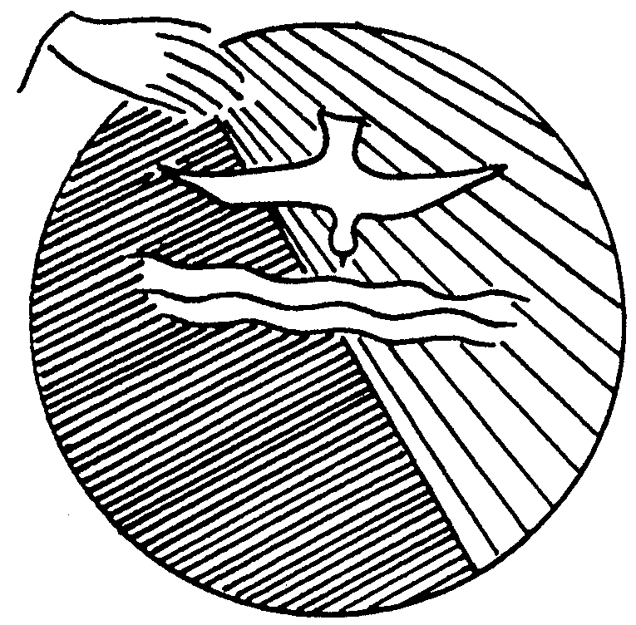  Lorsque Dieu commença la création du ciel et de la terre, la terre était déserte et vide, et la ténèbre à la surface de l’abîme ; le souffle de Dieu planait à la surface des eaux, et Dieu dit : « Que la lumière soit ! » Et la lumière fut. Dieu vit que la lumière était bonne. Dieu sépara la lumière de la ténèbre. Dieu appela la lumière « jour » et la ténèbre il l’appela « nuit ». Il y eut un soir, il y eut un matin : premier jour.  Genèse 1:1-5 |  | 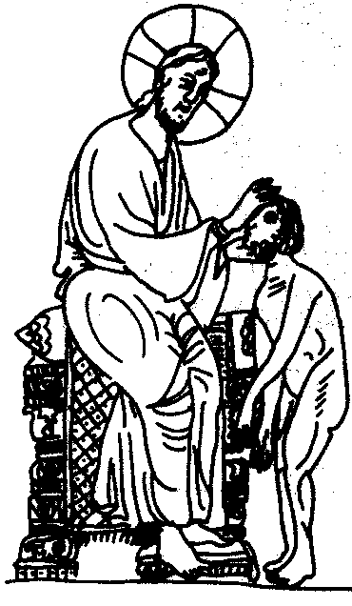 Genèse 2:4-7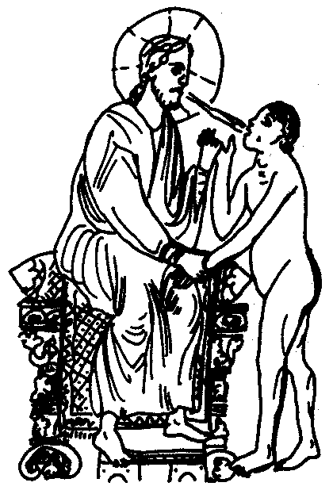  Le jour où le SEIGNEUR Dieu fit la terre et le ciel, […] un flux montait de la terre et irriguait toute la surface du sol. Le SEIGNEUR Dieu modela l’homme avec de la poussière prise du sol. Il insuffla dans ses narines l’haleine de vie, et l’homme devint un être vivant. | « Va, maintenant ; je t’envoie vers le Pharaon, fais sortir d’Egypte mon peuple, les fils d’Israël. »  Exode 3:10

 |   Le Seigneur est mon berger :  je ne manque de rien.  Sur des prés d'herbe fraîche,  il me fait reposer.  Il me mène vers les eaux tranquilles  et me fait revivre… Psaume 22 |   « … je te ferai revenir vers cette terre car je ne t’abandonnerai pas jusqu’à ce que j’aie accompli tout ce que je t’ai dit. »  Genèse 28:15 | 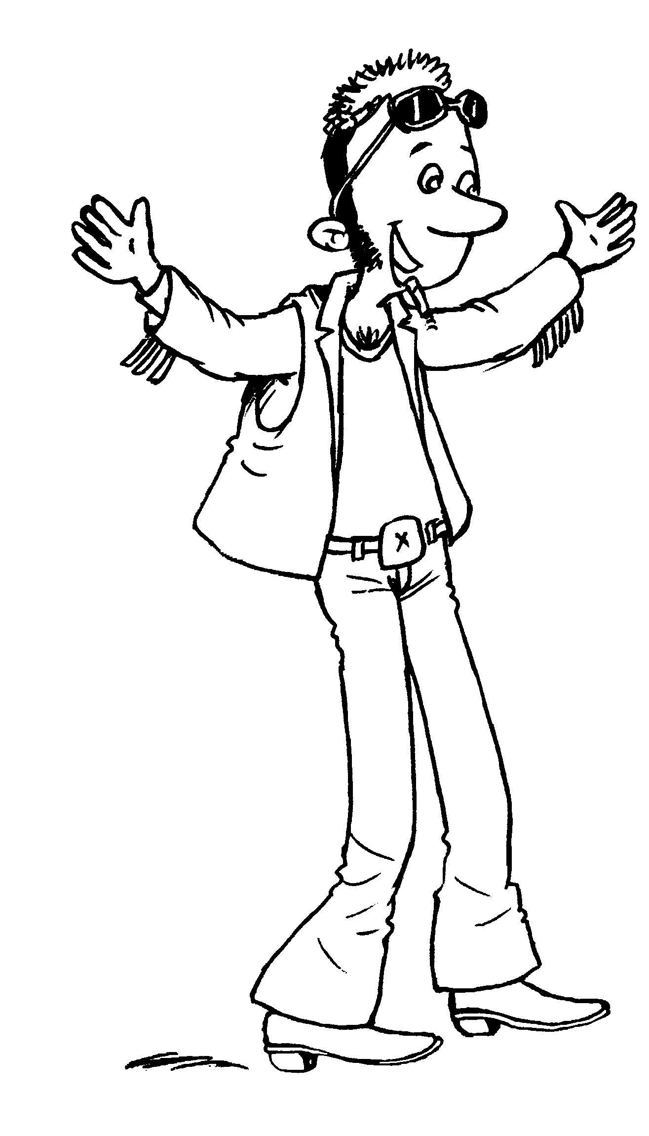  Je verrai la bonté du Seigneur sur la terre des vivants.  Psaume 27

- Des 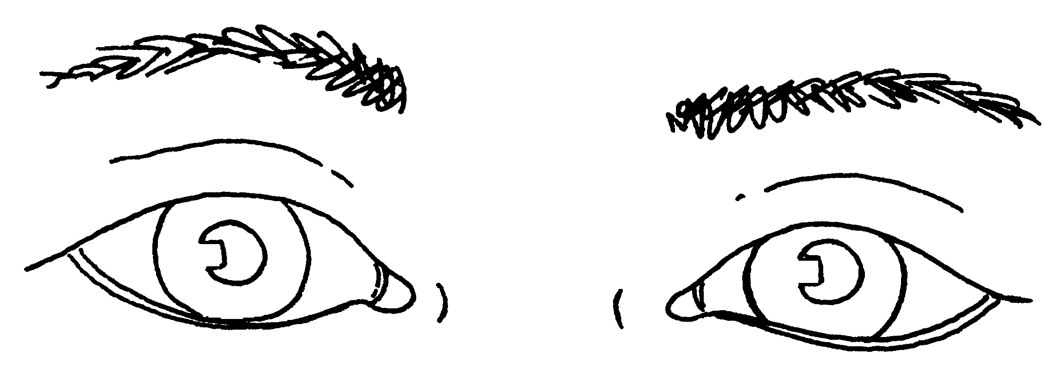 mais aussi des 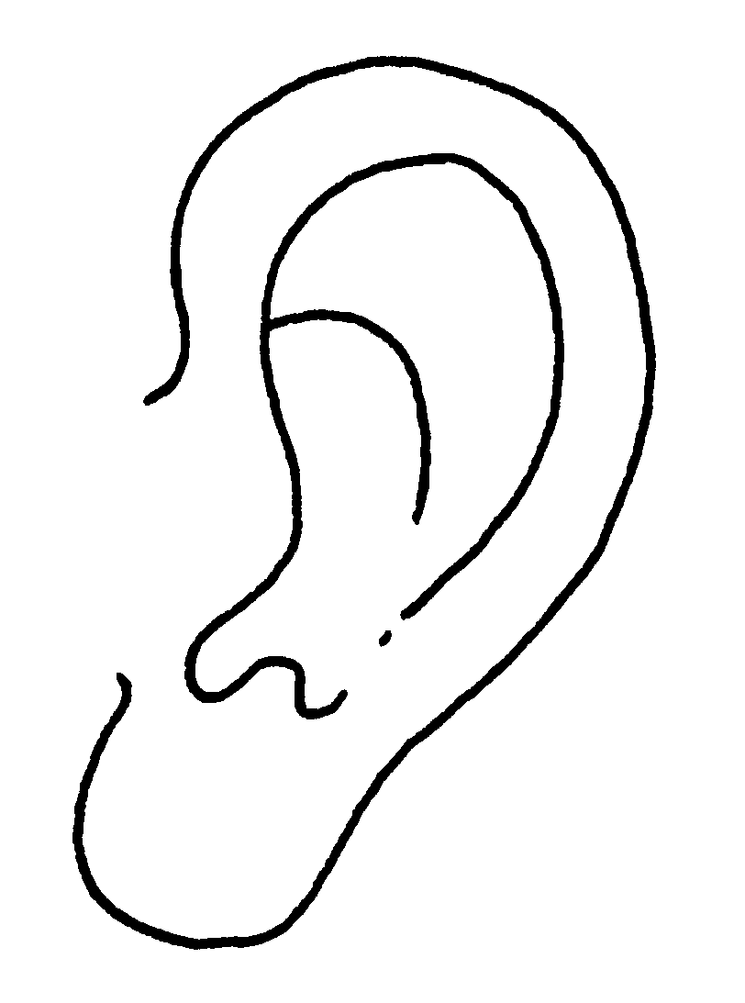 …et…

Dans cet évangile, deux personnes apprennent quelque chose ou font quelque chose uniquement en l’entendant, sans le voir… Ouvre tes oreilles et retrouve ces passages…

Indices si nécessaire :
- Comment l’aveugle sait-il qu’il doit aller à la piscine ?
- Comment Jésus sait-il que l’homme qui est devenu voyant a été expulsé ?

… et aussi une

Trouve la première chose que dit l’homme qui est devenu voyant :

- ' - - - - - - - - - -

- Que de questions !

Cet évangile est plein de questions ! Tu peux t’amuser à les compter.

Voici une liste de questions qui sont posées dans le texte. Retrouve les réponses.

Les disciples demandent à Jésus : « Rabbi, pourquoi cet homme est-il né aveugle ? Est-ce lui qui a péché, ou bien ses parents ? »
Les voisins demandent à l’aveugle : « Alors, comment tes yeux se sont-il ouverts ? »
Les voisins demandent à l’aveugle : « Et Jésus, où est-il ? »

Les pharisiens demandent à l’aveugle : « Et toi, que dis-tu de lui, puisqu'il t'a ouvert les yeux ? »

Jésus demande à l’aveugle : « Crois-tu au Fils de l'homme ? »
Des pharisiens demandent à Jésus : « Serions-nous des aveugles, nous aussi ? »

Si tu te perds dans le texte, voici de l’aide :

« Ni lui, ni ses parents. Mais l'action de Dieu devait se manifester en lui. »

« L'homme qu'on appelle Jésus a fait de la boue, il m'en a frotté les yeux et il m'a dit : 'Va te laver à la piscine de Siloé.' J'y suis donc allé et je me suis lavé ; alors, j'ai vu. »
« Je ne sais pas. »

« C'est un prophète. »
Il répondit : « Et qui est-il, Seigneur, pour que je croie en lui ? »
Jésus lui dit : « Tu le vois, et c'est lui qui te parle. »
Il dit : « Je crois, Seigneur ! ».

« Si vous étiez des aveugles, vous n'auriez pas de péché ; mais du moment que vous dites : 'Nous voyons !' votre péché demeure. »

[Plusieurs activités possibles à partir des questions du texte :
Repérer les différentes questions du texte (celles des apôtres, des pharisiens et celle de Jésus). Les écrire sur des cartons (ou faire une liste). Les enfants se les répartissent et vont chercher les réponses auprès de l’aveugle et de Jésus (figurés par des animateurs, des parents ou à défaut de tout ça, dans le texte divisé en morceaux disséminés dans la pièce, par ex. sous des « photos » de l’aveugle ou de Jésus (pour l’aveugle, un homme ou une femme debout (au sens propre ou figuré, un « Je Suis »), pour Jésus, le « Christ aux mille visages » ou un cierge allumé). On met ensuite sur un panneau les réponses face aux questions. On peut apporter le panneau à l’église. ]

- Ça sent le baptême par ici ! [surtout si un des enfants se prépare au baptême…cf. semaine passée.]

Si tu as déjà assisté à un baptême ou si quelqu’un que tu connais prépare son baptême, regarde bien ces petits dessins : reconnais-tu les signes du baptême ?

 |  |   Huile |  | 

En écoutant bien l’évangile d’aujourd’hui, peux-tu trouver 5 éléments de l’histoire qui font penser à ces signes ?

Pour les signes qui ne sautent pas aux yeux, voici des indices, si nécessaire :
- comment fais-tu pour te mettre de l’huile solaire ? Y a-t-il un geste de Jésus qui te fait penser à ça ?
- Jésus parle de la nuit qui approche. A ton avis, est-ce parce que c’est le soir ou bien parle-t-il d’une autre nuit ? Regarde aussi dans le texte sur quoi se sont mis d’accord les Juifs.
- Songe à ce qui vient pour l’aveugle, à ce qui l’enveloppe quand il s’est lavé

- Des images :

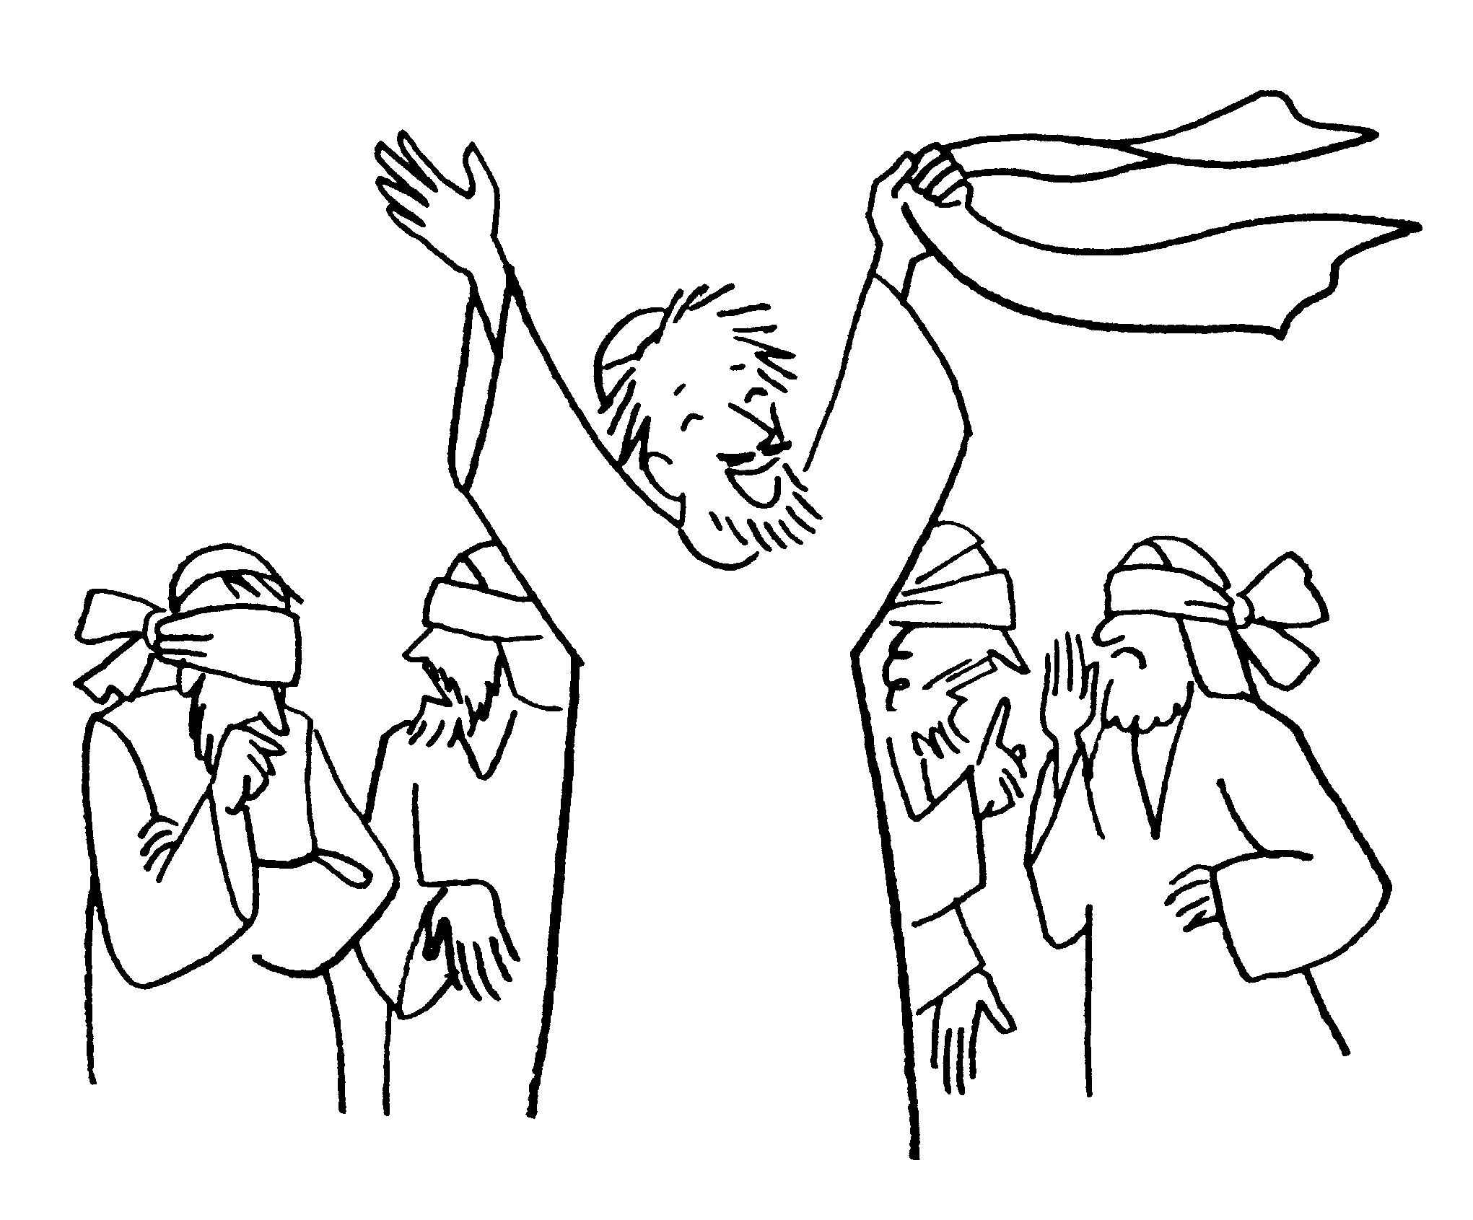

A ton avis, à quelle partie de l’évangile d’aujourd’hui a songé celui qui a fait ce dessin ?

[D’autres exemples d’images et de questions peuvent être obtenus sur simple demande adressée à kikayone@bxl.catho.be ]

Pour ceux qui vont très souvent à la messe :

Te souviens-tu de l’évangile de la semaine passée ? [utiliser une image-rappel]
Quels noms la Samaritaine donnait-elle à Jésus ? Et l’homme devenu voyant, quels noms lui donne-t-il ?

[En utilisant l’image du jeu 5 de la semaine passée et la 3è image du jeu 11 de cette semaine, remarquer les attitudes des gens…]

NB :
Il y a aussi des idées sur ce site :
http://www.idees-cate.com/index.php?page=cate&seance=aveuglene&titre=L'aveugle-né

“Telle est la naissance du ciel et de la terre lors de leur création. Le jour où le SEIGNEUR Dieu fit la terre et le ciel, il n’y avait encore sur la terre aucun arbuste des champs, et aucune herbe des champs n’avait encore germé, car le SEIGNEUR Dieu n’avait pas fait pleuvoir sur la terre et il n’y avait pas d’homme pour cultiver le sol ; mais un flux montait de la terre et irriguait toute la surface du sol. Le SEIGNEUR Dieu modela l’homme avec de la poussière prise du sol. Il insuffla dans ses narines l’haleine de vie, et l’homme devint un être vivant.” (Genèse 2:4-7 TOB)
Image 1 : dans M-J HANQUET,Farde de dessins pour la catéchèse, polycopié ; image 3 : http://interparole-catholique-yvelines.cef.fr/IMAGES/tentations/Images%20r%E9cit%20de%20la%20cr%E9ation/cadreimagesr%E9citcr%E9ation.htm ; image 8 : P. ROYER, 1000 images symboliques, Les presses d’Ile de France
Un visage du Christ composé de très nombreuses photos de visages de personnes. Peut s’emprunter à la Maison de la Parole (T/F 02.762.05.87, kikayone@bxl.catho.be )
En fait, dans le texte en grec, le mot utilisé pour le geste de Jésus qui applique la boue est « oindre », comme on oint avec le Saint Chrême
J-F KIEFFER, 1000 images d’évangile, Les Presses d’Ile de France

